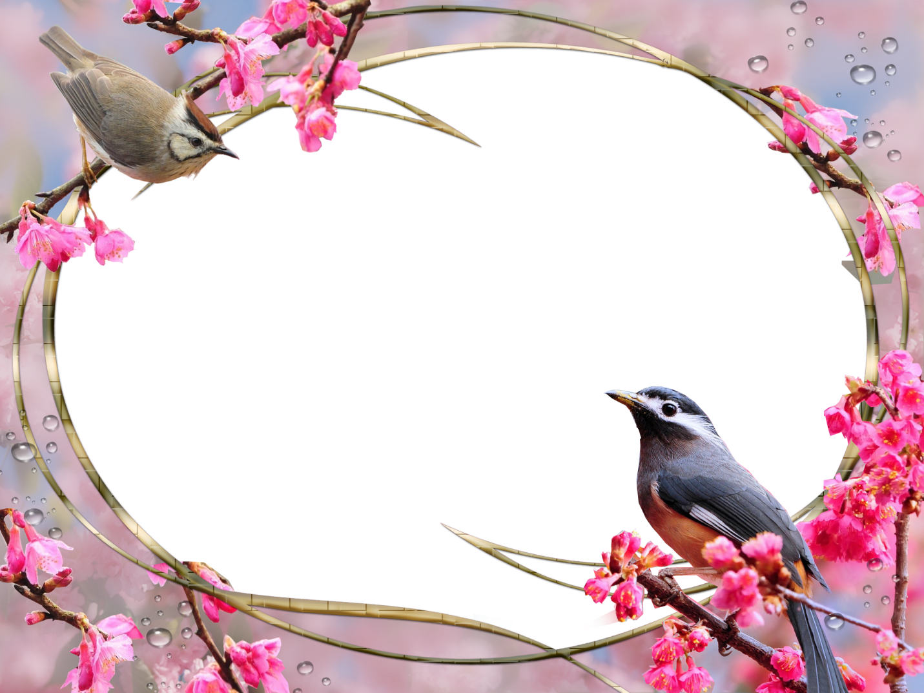**пр**

**Подготовили и провели:**

**воспитатели 1 категории**

**Королёва Татьяна Владимировна**

**Тузова Галина Николаевна**

**город купино**

**2018год**

**Деловая игра**

**в виде**

**мастер-класса**

**на тему:**

**«Перелётные птицы»**

**Деловая игра**

**Форма игры**

Мастер - класс по теме «Перелётные птицы»

**Участники**

  Воспитатели группы, родители.

**Актуальность**

В соответствии с новыми требованиями роль родителей в реализации ФГОС ДО возрастает в несколько раз, возрастает ответственность родителей за результативность воспитательного процесса в ДОО. Целью ДОУ по организации взаимодействия с родителями является вовлечение родителей в образовательный процесс дошкольного учреждения. Задача детского сада – ***«повернуться»*** лицом к семье, оказать ей педагогическую помощь, привлечь семью на свою сторону в плане единых подходов в воспитании ребенка. Это особенно актуально в группе раннего возраста, где создается новый коллектив, тандем родителей и педагогов. Здесь особенно важен контакт родителей и педагогов, поскольку для малыша отрыв от семьи — очень тяжелый и болезненный процесс. Но в это время тяжело не только детям, но и их родителям. Поэтому очень важна совместная работа воспитателя с родителями.

**Цель:** вовлекать родителей в совместный диалог и сотрудничество с педагогами по вопросам педагогики и медицины.

**Задачи:**

- создавать с помощью музыкального сопровождения атмосферу гармонии и взаимопонимания;

- формировать у родителей представления о знакомстве детей младшей группы по определённой теме;

- побуждать к активному участию в игре;

- совершенствовать знания и умения родителей в вопросах педагогического процесса;

- познакомить в игровой форме с разными видами обучения детей;

- приобщать родителей к миру природы, музыки, искусства.

**Предварительная работа**

1. Оформить уголок краткой информации *(«Всё о перелётных птицах»)*.
2. Оформить уголок поэзии и музыки (стихи, рассказы, музыка – о перелётных птицах).
3. Оформление красочной ширмы или памяток с соответствующими схемами и рисунками для родителей с тем, чтобы до собрания каждая семья имела возможность в домашней обстановке познакомится с содержанием тем.
4. Записать на видео НОД и динамические паузы, для родителей.
5. Приготовить презентацию к игре.

Ход игры:

*На мониторе красочно обозначена тема собрания. Воспитатели приветствуют родителей (звучит музыка).*

**Воспитатель 1:** Добрый вечер уважаемые родители! Мы очень рады видеть Вас сегодня!

**Воспитатель 2:** Сегодняшнюю нашу встречу, я хочу начать с этих замечательных строк.

Всё летят, все улетают птицы, —  
И зови ты их иль не зови, —  
Все равно дано им возвратиться  
На места обжитые свои.

К тем же рекам, камышам и плавням,  
Где птенцы за лето подросли;  
Где когда-то в молодости давней  
И мои ходили корабли.

Корабли-кораблики…Предтечи  
Тех, что после брали нас на борт…  
Вечно все, лишь только ты не вечен,  
Но, как птица, окольцован, мечен  
Верностью с рожденья – до сих пор.

**Воспитатель 1:** Как вы уже догадались, тема нашей встречи «Перелётные птицы».  
**Воспитатель 2:** А пройдёт она в виде мастер-класса. Но прежде, чем преступить к игре, посмотрите фильм.

***Мини-отчёт по работе с детьми по теме «Перелётные птицы».***

**Воспитатель 1:** Всё что вы увидели, это только маленькая доля наших занятий с Вашими детьми.

**Воспитатель 2:** А сейчас мы с Вами поиграем.

**Экологическая игра «Если бы да кабы…»**  
***Цель***: формирование у взрослых основ экологической культуры посредством игровой деятельности.   
***Задачи***   
- Формировать представление о целесообразности существования любого живого организма в природе.

- Расширять знания о птицах: пищевых связях и приспособленности к среде обитания.

- Развивать воображение, память, логическое мышление.

- Воспитывать любовь и бережное отношение ко всем живым существам.  
***Оборудование:*** слайды с изображением перелётных и зимующих птиц, насекомых, птиц тёплых широт, маски воробья, гусеницы, коршуна, утки, лисы, дождевого червя.   
 *Ход игры.*  
**Воспитатель1:** Уважаемые родители, эта игра для детей старшей группы. Но я думаю, что Вам было бы интересно представить себя детьми и поиграть, а заодно и вспомнить некоторые экологические понятия.  
 Давайте вспомним, на какие две большие группы делят всех птиц? Чтобы Вас сориентировать, делаю небольшую подсказку: смена времён года - основной критерий деления.  
**Родители:** На зимующих и перелётных.  
**Воспитатель 2**: Например, перелётные?  
**Родители:** Утка, ласточка, стриж…(слайд)  
**Воспитатель** **1:** А зимующие?  
**Родители:** Сова, воробей, голубь…(слайд)  
**Воспитатель 2:** А давайте представим, что бы было, если бы перелётные птицы не улетели?  
**Родители:** Они бы умерли от голода и холода.  
**Воспитатель 1:** Но ведь зимующие птицы выживают.  
**Родители:** Они питаются ягодами, семенами или другими птицами, а перелётные птицы – насекомыми и их личинками, которых зимой нигде нет.  
**Воспитатель 2:**А утка, например, чего не хватает ей зимой?  
**Родители:** Это водоплавающая птица, замерзают водоёмы, нет травы, водорослей, улиток и червяков, она голодает, служит лёгкой добычей для хищников.  
**Воспитатель 1**: Итак, все насекомоядные птицы, водоплавающие, питающиеся рыбой, лягушками и ужами, как, например цапли и журавли, улетают. А куда?  
**Родители:** В тёплые края, где всегда лето и много еды для них.  
**Воспитатель 2:** Кто может назвать те места на юге, где зимуют перелётные птицы? Некоторые из Вас ездят отдыхать туда к морю, даже зимой.  
(показывают слайд, называют Африку, Грецию, Турцию...)  
**Воспитатель 1:** Если в тёплых краях так хорошо, то почему наши птицы возвращаются обратно?  
**Родители:**…?  
**Воспитатель 2:** Давайте представим, что было бы, если бы перелётные птицы остались на юге? Если бы они остались в тёплых краях и стали жить своей привычной жизнью? Что было бы там, где они остались? Ну, например, пришла весна, и наши птицы...  
**Родители:** На юге весной наши птицы свили бы гнёзда, вывели птенцов.  
**Воспитатель 1:** А как вы думаете, до прилёта наших птиц, на юге жили какие-нибудь птицы?  
**Родители:** Да, конечно.  
**Воспитатель 2:** Какие, например? Назовите.  
**Родители:** Попугаи, марабу, цапли, венценосный журавль...  
**Воспитатель** **1:** Правильно, эти птицы есть в нашем зоопарке (показывает слайды). А как вы думаете, чем они занимаются весной?   
**Родители:** Тоже выводят птенцов.  
**Воспитатель 2:** Каким бы было это соседство?  
**Родители:** Еды и мест для гнёзд им не хватало бы, и они бы голодали и умирали. Поэтому они возвращаются домой, чтобы их детям было больше еды и места.  
**Воспитатель 1:** Это так. Но мне даже страшно представить, что бы было у птиц на родине, здесь, куда они не вернулись?  
**Родители:** А у нас развелось бы много насекомых и их личинки съели бы все листья. Хищникам, которые питаются птицами, наоборот, не хватало бы еды и они бы умирали от голода.   
**Воспитатель 2:** Видите, как в природе бы всё нарушилось? Значит, существует определённый порядок, который надо беречь и охранять. Все мы, живые существа, нужны друг другу, и друг без друга нам будет плохо.  
 А сейчас я попрошу Вас надеть маски следующих животных: воробей, гусеница, коршун, гусь, лиса, дождевой червяк, и выстроившись, взявшись за руки, построить цепочки - пищевые цепи. Подсказка на слайде.  
 **Воспитатель 1:** Закончить нашу игру я хочу, рассказав об одной печальной истории. Это было на самом деле. Однажды в Китае люди решили, что воробьи - это вредители, которые уничтожают посевы зерновых культур. Тогда воробьёв решили уничтожить. Маленькая птичка не может находиться больше 15 минут в полёте, ей нужен отдых. Люди вышли на улицы, в поля и стали шуметь, не давая воробьям укрыться. Уставшие птицы замертво падали на землю. На следующий год урожай был хорош, но через год урожая не было: его съели полчища саранчи. Кроме зёрен воробьи питаются этими большими родственниками кузнечиков, выкармливают ими птенцов. От голода погибли миллионы людей. Воробьёв пришлось завозить из других стран, в том числе и из нашей. Вот что происходит, когда человек вмешивается в природу.

**Воспитатель 2:** Следующая наша игра.

**Игра «Да и нет**»

 — Послушайте предложения. Расскажите, чего не бывает. А как должно быть на самом деле?

 Птенцы высиживают яйца.

 Из яиц птиц вылупились крокодильчики.

 Дети сделали для аистов скворечники.

 Тело птицы покрыто шерстью.

 Птенцы строят гнёзда.

 Скворец живёт в будке.

**Воспитатель 1:** Устали, давайте немного отдохнём.

***Физминутка:***

Руки подняли и покачали – это деревья в лесу.

Руки согнули, кисти встряхнули - ветер сбивает росу.

В стороны руки, плавно помашем – это к нам птицы летят.

Как они сядут, тоже покажем – крылья сложим назад.

**Воспитатель 2:** А сейчас мы с Вами закрепим наши знания и сделаем аппликацию «Птички».

*Звучит музыка, родители выполняют аппликацию.*

